AUTORISATION DE PARTICIPER A UNE RANDONNEE AVF

Notre règlement intérieur impose la fourniture d’un certificat médical pour participer aux randonnées organisées par AVF.
Le certificat médical est valable 1 an à compter de sa date d’émission.
Il peut encore servir pour les deux années suivantes, à condition de remplir soi même à chaque échéance annuelle le questionnaire de santé et attester avoir répondu non à toutes les questions posées. Le questionnaire de santé ne doit pas être transmis au responsable AVF, l’attestation sur l’honneur suffit. (voir modèle)
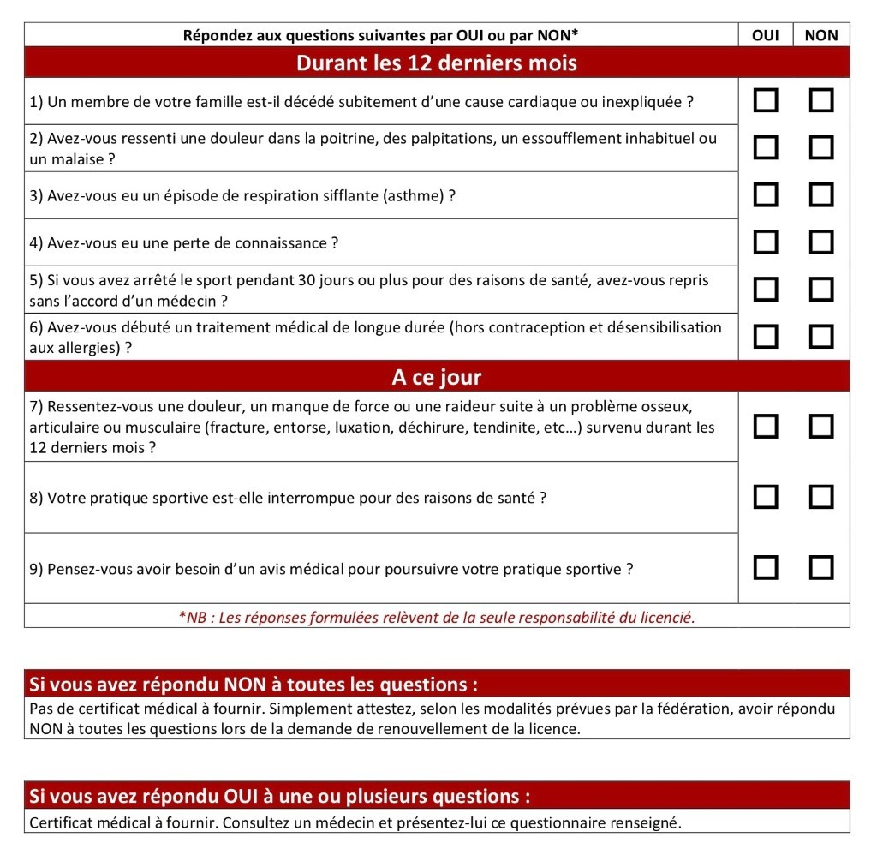

Attestation obligatoire pour le questionnaire de santé Et exigée pour la prolongation de la validité du certificat médical
destiné aux activités sportives AVF.
Je soussigné : . . . . . . . . . . . . . . . .
Membre AVF n°: Certificat médical original daté du : . . . . . .
Atteste avoir répondu négativement aux 9 questions figurant sur le questionnaire de santé qui m’a été remis.
En conséquence, mon certificat médical voit sa validité prolongée jusque ……………..
Je suis informé que les réponses fournies dans le questionnaire relèvent de ma seule responsabilité.
Mention manuscrite : « lu et approuvé » et Signature

A.............................................le..................................
===================================================================
Cette attestation ou votre certificat médical doit être transmis en temps utile à AVF
en version scannée par Email à l’adresse suivante :
certificat@avf-marseille.com
En cas d’impossibilité d’envoi par mail
- Par courrier au siège de l’association
AVF, Cité des Associations
93 La Canebière Boite 445
13001 Marseille
- Remis en mains propres à l’animateur de la randonnée
La non production du certificat médical ou de l’attestation augmentant sa durée de validité entraînera l’exclusion de la randonnée.

